EVALUATION SUR L’A.O.P
/40

/20

- Tracez les symboles de l’A.O.P (Ancienne norme et la nouvelle)

(En y indiquant les grandeurs électriques le caractérisant)
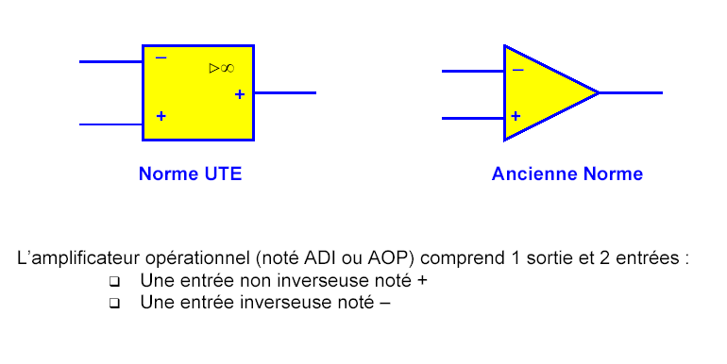

/3

- Indiquez les propriétés générales

un amplificateur de différence de tension Ad = Vs/∈

sont négligeables :Ie+ = 0 Ie- = 0

à 2 tensions d’alimentation : Une positive +Vcc :+Vcc

Une négative ou nulle:-Vcc

La fonction de l’A.O.P est :
/3

Les courants d’entrées :

La polarisation de l’A.O.P:

- Tracez la caractéristique VS = f ( ∈ ) de l’A.O.P
(En y indiquant les grandeurs électriques caractéristiques)
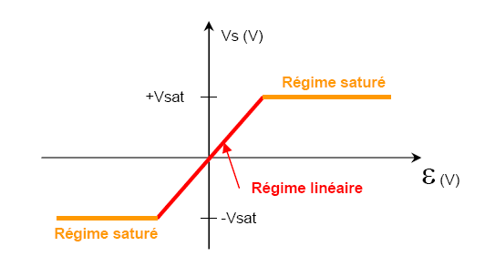
/3

- Montages en régime linéaire
/4

Propriété électrique du régime linéaire ➔ ∈ = 0 soit V+ = V-

  - Montage amplificateur non-inverseur
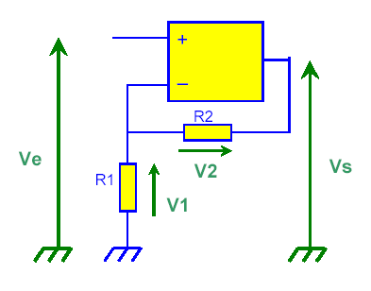
Tracez ci-contre le schéma de l’amplificateur inverseur
En y indiquant les grandeurs électriques

En appliquant le diviseur de tension, déterminer Vs = f ( Ve )

Effectuez vos calculs ci-dessous

Ie- = Ie+ = 0A

Diviseur de tension : V- = Vs * R1 .
R1 + R2

En régime lineaire : V+ = V-

➔ Ve = V- ➔ Vs = Ve * ( R1 + R2 ) = Ve * (1 + R2 )
R1 R1

/3

Exercice d’application :
/3

- Av = Vs = 1 + R2 = 3
Ve R1

- Ve = 3V ➔ Vs = Av * Ve = 3 * 3 = 9V

- Ve = -5V ➔ Vs = Av * Ve = 3 * -5 = -15V
( Comme –Vcc = -12V ➔ Vs = - 12V )

En sachant que : Vcc =12V
-Vcc = -12V
R1 = 1KΩ
R2 = 2KΩ

- Déterminer Av = Vs / Ve
- Ve = 3V Vs = ?
/3
- Ve = -5V Vs = ?

  - Montage amplificateur inverseur
Tracez ci-contre le schéma de l’amplificateur non inverseur en y indiquant les grandeurs électriques

Après avoir indiqué les grandeurs électriques du montage , appliquez la loi d’ohm et déterminez Vs = f ( Ve )
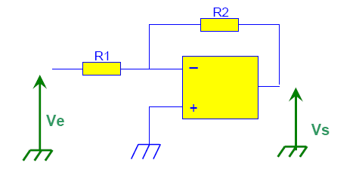

Effectuez vos calculs ci-dessous

Ie- = Ie+ = 0A

En régime lineaire V+ = V- ➔ V+ = V- = 0V

➔ Ve est aux bornes de R1 et Vs est aux bornes de R2

I1 = Ve = -Vs ➔ Vs = -Ve* R2
R1 R2 R1

/3

/3

Exercice d’application :

- Av = Vs = - R2 = -2
Ve R1

- Ve = 3V ➔ Vs = Av * Ve = -2 * 3 = -6V
( Comme –Vcc = 0V ➔ Vs = 0V )

- Ve = -5V ➔ Vs = Av * Ve = -2* -5 = +10V

En sachant que : Vcc = 12V
-Vcc = 0V
R1 = 1KΩ
R2 = 2KΩ

- Determiner Av = Vs / Ve
- Ve = 3V Vs = ?
/3
- Ve = -5V Vs = ?

  - Montage suiveur
Tracez ci-contre le schéma de l’amplificateur suiveur en y indiquant les grandeurs électriques

Après avoir indiqué les grandeurs électriques du montage, déterminez
Vs = f ( Ve )

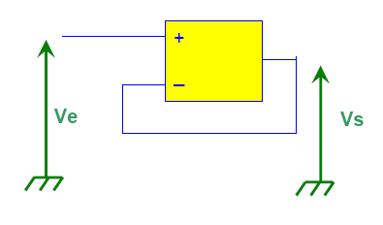

/3

Effectuez vos calculs ci-dessous

Ie- = Ie+ = 0A

En régime lineaire V+ = V- ➔ Vs = Ve

/3

Exercice d’application :

Av = Vs = 1
Ve

- Ve = 3V ➔ Vs = Av * Ve = 1 * 3 = 3V

- Ve = -5V ➔ Vs = Av * Ve = 1 * -5 = -5V

En sachant que : Vcc = 12V
-Vcc = -12V
R1 = 1KΩ
R2 = 2KΩ

- Déterminer Av = Vs / Ve
- Ve = 3V Vs = ?
/3
- Ve = -5V Vs = ?

